УТВЕРЖДАЮ
Исполняющий обязанности
главы администрации Канавинского района города Нижнего Новгорода
______________________ А.А. Вовненко
«___» ___________ 2020 года

ДОКУМЕНТАЦИЯ ОБ ОТКРЫТОМ АУКЦИОНЕ
на право заключения договоров на размещение нестационарных
торговых объектов на территории города Нижнего Новгорода

г. Нижний Новгород
2020 год

Перечень
документов, входящих в состав документации
об открытом аукционе и их состав

ФОРМА 1. ИНСТРУКЦИЯ УЧАСТНИКАМ ОТКРЫТОГО АУКЦИОНА
1. Общие положения.
2. Сроки, место, порядок предоставления документации об аукционе.
3. Требования к участникам аукциона.
4. Разъяснение документации об аукционе.
5. Подача заявок на участие в аукционе.
6. Порядок и срок отзыва заявок на участие в аукционе.
7. Порядок формирования цены за право заключения договоров на размещение нестационарных торговых объектов на территории города Нижнего Новгорода (цены лота).
8. Порядок рассмотрения заявок на участие в аукционе.
9. Порядок проведения аукциона.
10. Подведение итогов аукциона.
11. Обеспечение заявок на участие в аукционе.
ФОРМА 2. ИНФОРМАЦИОННАЯ КАРТА АУКЦИОНА
Приложение к информационной карте аукциона: Перечень, стартовые цены лотов открытого аукциона на право заключения договора на размещение нестационарных торговых объектов на территории города Нижнего Новгорода, ситуационные планы размещения нестационарных торговых объектов.
ФОРМА 3. ЗАЯВКА НА УЧАСТИЕ В АУКЦИОНЕ
ФОРМА 4. ДОВЕРЕННОСТЬ
ФОРМА 5. ТИПОВАЯ ФОРМА ДОГОВОРА ЗАДАТКА
ФОРМА 6. УВЕДОМЛЕНИЕ ПРЕТЕНДЕНТА О ПРИЗНАНИИ УЧАСТНИКОМ АУКЦИОНА
ФОРМА 7. УВЕДОМЛЕНИЕ ЕДИНСТВЕННОМУ УЧАСТНИКУ О НЕОБХОДИМОСТИ ОПЛАТЫ ЦЕНЫ ЛОТА И ЗАКЛЮЧЕНИЯ ДОГОВОРА
ФОРМА 8. ТЕХНИЧЕСКИЙ ПРОТОКОЛ
ФОРМА 9. ЗАЯВЛЕНИЕ О СОГЛАСИИ НА ОБРАБОТКУ ПЕРСОНАЛЬНЫХ ДАННЫХ

Форма 1
ИНСТРУКЦИЯ
УЧАСТНИКАМ ОТКРЫТОГО АУКЦИОНА

1. Общие положения
1.1. Основание проведения открытого аукциона - Федеральный закон от 28.12.2009 № 381-ФЗ «Об основах государственного регулирования торговой деятельности в Российской Федерации», постановление Правительства Нижегородской области от 22.03.2006 № 89 «Об утверждении Типовых правил работы объектов мелкорозничной сети на территории Нижегородской области» (в редакции от 25.03.2012), постановление администрации города «Об утверждении схемы размещения нестационарных торговых объектов на территории города Нижнего Новгорода на 2018-2022 годы» № 4123 от 01.09.2017, постановление города Нижнего Новгорода от 28.02.2019 № 590 «О размещении нестационарных торговых объектов на территории города Нижнего Новгорода».
1.2. Форма торгов - открытый аукцион (далее – аукцион).
1.3. Орган местного самоуправления, уполномоченный на проведение аукциона - указан в Информационной карте аукциона (Форма 2 настоящей документации) (далее - Информационная карта аукциона).
1.4. Наименование, место нахождения, почтовый адрес и адрес электронной почты, номер контактного телефона организатора аукциона - указаны в Информационной карте аукциона.
1.5. Предмет аукциона - указан в Информационной карте аукциона.
1.6. Начальная (минимальная) цена лота - указана в Информационной карте аукциона.
1.7. Место, условия и сроки заключения договоров на размещение нестационарных торговых объектов на территории города Нижнего Новгорода - указаны в Информационной карте аукциона.
1.8. Квалификационные требования к претендентам на участие в аукционе - указаны в Информационной карте аукциона.
1.9. Форма, сроки и порядок оплаты победителем аукциона права размещения нестационарного торгового объекта - указаны в Информационной карте аукциона.
1.10. Возможность электронной формы участия в аукционе - по техническим причинам не предусмотрена.
2. Сроки, место, порядок предоставления документации об аукционе
2.1. Извещение о проведении аукциона публикуется в официальном печатном издании (газета «День города. Нижний Новгород»).
2.2. Документация об аукционе размещается на официальном сайте муниципального образования город Нижний Новгород: нижнийновгород.рф.
2.3. Состав аукционной комиссии (председатель Комиссии, заместитель председателя Комиссии, секретарь Комиссии, аукционист, члены Комиссии) утверждается аукционной документацией.
2.4. Изменения в документацию об аукционе вносятся организатором аукциона в срок не менее десяти календарных дней до начала квалификационного отбора на участие в аукционе. Изменения в документацию об аукционе размещаются на официальном сайте.
Организатор аукциона не несет ответственности в случае, если участник аукциона самостоятельно не получил аукционную документацию и не ознакомился с изменениями, внесенными в документацию, размещенную на официальном сайте.
3. Требования к участникам аукциона
3.1. К участникам аукциона предъявляются следующие требования:
в отношении участника аукциона - юридического лица не должны проводиться процедуры: ликвидации, реорганизации или банкротства;
деятельность участника аукциона не должна быть приостановлена;
наличие у участника аукциона пакета документов в соответствии с квалификационными требованиями, предъявляемыми в Информационной карте аукциона;
участник аукциона за два предшествовавших до даты проведения аукциона года не уклонялся от оплаты за размещение нестационарного торгового объекта.
3.2. Претенденты имеют право участвовать в процедурах, связанных с аукционом, как непосредственно, так и через своих представителей. Полномочия представителей подтверждаются доверенностью, выданной и оформленной в соответствии с гражданским законодательством или по форме № 4 настоящей документации, или ее нотариально заверенной копией.
3.3. Участник аукциона за два предшествовавших до даты проведения аукциона года не уклонялся от заключения договора на размещение нестационарного торгового объекта, в случае если он был признан победителем аукциона или единственный участник аукциона, подавший заявку на участие в аукционе, которому было направлено уведомление о необходимости заключения договора на размещение нестационарного торгового объекта на месте, соответствующем лоту, на который была подана одна заявка.

4. Разъяснение документации об аукционе
4.1. Претендент на участие в аукционе вправе направить организатору аукциона в письменной форме или в форме электронного документа запрос о разъяснении положений документации об аукционе. Секретарь комиссии в течение пяти рабочих дней со дня поступления указанного запроса направляет в письменной форме или в форме электронного документа разъяснение положений документации об аукционе, если запрос поступил организатору аукциона не позднее, чем за десять дней до дня окончания подачи заявок на участие в аукционе.
4.2. Секретарь комиссии в течение одного дня со дня направления разъяснения положений документации об аукционе по запросу претендента на участие в аукционе размещает данное разъяснение на официальном сайте с указанием предмета запроса, но без указания участника претендента на участие в аукционе, от которого поступил запрос.
5. Подача заявок на участие в аукционе
5.1. Порядок, место, даты начала и окончания срока подачи заявок на участие в аукционе:
5.1.1. Прием заявок на участие в аукционе начинается после опубликования в официальном печатном издании (газета «День города. Нижний Новгород») или размещения на официальном сайте извещения о проведении аукциона с даты, указанной в извещении о проведении аукциона.
5.1.2. Прием заявок на участие в аукционе прекращается в срок, указанный в извещении о проведении аукциона (с учетом всех изменений извещения о проведении аукциона).
5.1.3. Заявки на участие в аукционе подаются по адресу, указанному в Информационной карте аукциона.
5.2. Содержание заявки на участие в аукционе:
5.2.1. Заявка на участие в аукционе должна содержать документы, указанные в Информационной карте аукциона.
5.2.2. Все документы, входящие в состав заявки на участие в аукционе, должны быть составлены на русском языке (либо содержать надлежащим образом заверенный перевод на русский язык).
5.2.3. Все документы, представленные участниками аукциона в копиях, кроме документов, которые в соответствии с требованиями настоящей документации должны быть заверены нотариально, должны быть скреплены печатью и заверены подписью уполномоченного лица участника аукциона.
Все документы, насчитывающие более одного листа, должны быть пронумерованы, прошиты, скреплены печатью и заверены подписью уполномоченного лица участника аукциона, в том числе на прошивке.
5.3. Порядок подачи заявки:
5.3.1. Претендент на участие в аукционе подает заявку на участие в аукционе в письменной форме (форма 3 настоящей документации) в запечатанном конверте формата А 4.
На конверте указывается наименование аукциона, наименование физического, либо юридического лица, подавшего заявку, номера лотов на которые подается заявка, дата подачи заявки, дата проведения аукциона, подпись заявителя либо его законного представителя, печать организации, либо индивидуального предпринимателя (если имеется).
5.3.2. Секретарем Комиссии, получающим от участника заявку на участие в аукционе, производится проверка:
правомерности предоставления лицом, подающим заявку, предоставлять интересы заявителя;
правильности оформления конверта с заявкой.
5.3.3. Каждый конверт с заявкой на участие в аукционе, поступивший в срок, указанный в подпунктах 5.1.1, 5.1.2 настоящей Инструкции, регистрируется непосредственно в день и время поступления заявки, в Журнале приема заявок на участие в аукционе в порядке поступления конвертов с заявками. Запись регистрации конверта включает: регистрационный номер заявки, дату, время подачи документов, подпись, расшифровку подписи и данные документа, удостоверяющего личность лица, вручившего конверт с заявкой секретарю Комиссии.
Каждый поступивший конверт с заявкой на участие в аукционе также маркируется путем нанесения на конверт регистрационного номера, соответствующего номеру в Журнале приема заявок на участие в аукционе.
5.3.4. По требованию лица, вручившего конверт с заявкой на участие в аукционе, секретарем Комиссии непосредственно при получении заявки выдается расписка в получении конверта с заявкой на участие в аукционе. Такая расписка должна содержать регистрационный номер заявки на участие в аукционе, дату, время, подпись и расшифровку подписи должностного лица, получившего конверт с заявкой, указанные в Журнале приема заявок на участие в аукционе.
6. Порядок и срок отзыва заявок на участие в аукционе

6.1. Претендент, подавший заявку на участие в аукционе, вправе отозвать такую заявку до дня и времени окончания приема заявок на участие в аукционе, указанных в извещении о проведении аукциона. Отзыв заявок может производиться представителем участника аукциона на основании документов, подтверждающих полномочия лица на осуществление указанных действий от имени участника аукциона.
6.2. Претендент, подавший заявку на участие в аукционе, подает секретарю Комиссии в письменном виде уведомление об отзыве заявки с приложением расписки, выданной организатором аукциона о получении заявки на участие в аукционе (в случае ее выдачи). В уведомлении в обязательном порядке должна быть указана следующая информация: наименование аукциона, регистрационный номер заявки на участие в аукционе, дата, время и способ подачи заявки на участие в аукционе.
6.3. Уведомление об отзыве заявки на участие в аукционе должно быть скреплено печатью и заверено подписью претендента на участие в аукционе или его уполномоченного лица.
6.4. Уведомления об отзыве заявки на участие в аукционе подаются в сроки, предусмотренные для подачи заявок на участие в аукционе.
6.5. Уведомления об отзыве заявки на участие в аукционе регистрируются секретарем Комиссии в Журнале приема заявок на участие в аукционе.
6.6. Заявки на участие в аукционе, отозванные до окончания срока подачи заявок на участие в аукционе, в порядке, указанном выше, считаются не поданными.
7. Порядок формирования цены на право заключения договора
на размещение нестационарных торговых объектов
на территории города Нижнего Новгорода (цены лота)
7.1. Цена стоимости лота определяется по итогам аукциона в рублях Российской Федерации.
8. Порядок рассмотрения заявок на участие в аукционе
8.1. Аукционная комиссия рассматривает заявки на участие в аукционе на соответствие требованиям, установленным документацией об аукционе (далее - квалификационный отбор).
Принятое на заседании решение считается правомочным, если на нем присутствует не менее 1/2 списочного состава членов Комиссии.
Решения Комиссии принимаются большинством голосов от числа присутствующих членов Комиссии. В случае равенства голосов, поданных «за» и «против» принятия решения, голос председателя является решающим.
Секретарь Комиссии осуществляет организационно-техническое обеспечение деятельности Комиссии, участвует в принятии решений Комиссии.
8.2. Место, день и время начала рассмотрения заявок на участие в аукционе указаны в Информационной карте аукциона. Рассмотрение заявок на участие в аукционе осуществляется в день, указанный в Информационной карте аукциона.
8.3. Полученные после окончания приема заявок на участие в аукционе заявки на участие в аукционе не рассматриваются и в тот же день возвращаются участникам аукциона, подавшим такие заявки.
8.4. Основанием для начала рассмотрения заявок на участие в аукционе является решение Комиссии, принятое по итогам голосования членов Комиссии.
8.5. Заседание Комиссии, посвященное проведению началу рассмотрения заявок на участие в аукционе, начинается с объявления председателя Комиссии о начале заседания. Далее слово предоставляется секретарю Комиссии, который докладывает о готовности к рассмотрению заявок на участие в аукционе, а именно: о кворуме состава Комиссии, об участниках, подавших заявки, о поступлении задатков.
8.6. По результатам доклада секретаря, членами Комиссии большинством голосов принимается решение о начале рассмотрения заявок на участие в аукционе.
8.7. Если Комиссия принимает решение о начале рассмотрения заявок на участие в аукционе, председатель Комиссии объявляет о начале процедуры.
8.8. Секретарь Комиссии вскрывает конверты с заявками согласно регистрационным номерам в журнале регистрации заявок и представляет членам документы, входящие в состав заявки.
8.9. Решение Комиссии о допуске (отказе в допуске) к участию претендента в аукционе и о признании его участником аукциона принимается большинством голосов членов Комиссии.
8.10. На основании квалификационного отбора на участие в аукционе аукционной комиссией принимается решение:
о допуске к участию в аукционе претендента аукциона, подавшего заявку на участие в аукционе и о признании такого претендента аукциона участником аукциона;
об отказе в допуске претендента аукциона, подавшего заявку на участие в аукционе, к участию в аукционе.
8.11. Допуск на участие в аукционе не представляется претенденту, подавшему заявку на участие в аукционе в следующих случаях:
отсутствия документов, определенных настоящей документацией об аукционе, в составе заявки на участие в аукционе, либо наличие в таких документах недостоверных и (или) неполных сведений о претенденте;
наличие задолженности по налогам и сборам;
несоответствия квалификационным требованиям, установленным в Разделе 3 Инструкции участникам аукциона;
не поступления денежных средств или поступление не в полном объеме, установленном договором о задатке, на расчетный счет организатора аукциона в качестве обеспечения заявки на участие в аукционе, если требование обеспечения таких заявок указано в извещении о проведении аукциона и Информационной карте аукциона;
несоответствия заявки на участие в аукционе требованиям документации об аукционе;
в случае если обеспечение заявки на участие в аукционе внесено за участника аукциона третьим лицом.
8.12. Аукционная комиссия отстраняет претендента от участия в аукционе на любом этапе его проведения в следующих случаях:
установления недостоверности сведений, содержащихся в документах, представленных претендентом аукциона в составе заявки на участие в аукционе;
установления факта проведения ликвидации претендента аукциона - юридического лица или принятия арбитражным судом решения о признании претендента аукциона - юридического лица, индивидуального предпринимателя банкротом.
8.13. Решение о допуске претендента аукциона к участию в аукционе и о признании его участником аукциона или об отказе в допуске претендента аукциона к участию в аукционе с обоснованием такого решения указываются в Протоколе рассмотрения заявок на участие в аукционе, который ведется секретарем Комиссии и подписывается секретарем и председателем Комиссии непосредственно в день рассмотрения заявок на участие в аукционе.
8.14. Секретарь Комиссии не позднее следующего рабочего дня с даты оформления данного решения Протоколом рассмотрения заявок на участие в аукционе направляет претендентам, подавшим заявки на участие в аукционе и признанным участниками аукциона, и претендентам аукциона, подавшим заявки на участие в аукционе и не допущенным к участию в аукционе, почтовым отправлением, либо вручает под расписку уведомление о принятых аукционной комиссией решениях (Форма 6).
8.15. В случае, если аукцион признан несостоявшимся и только один претендент аукциона, подавший заявку на участие в аукционе, признан участником аукциона, секретарь Комиссии в течение одного рабочего дня со дня подписания Протокола рассмотрения заявок на участие в аукционе обязан направить, либо вручить такому участнику уведомление (Форма 7) о необходимости оплаты минимальной цены лота (за вычетом ранее оплаченной суммы обеспечения заявки и суммы рассрочки платежа) и заключения договора на размещение нестационарного торгового объекта на месте, соответствующем лоту, на который была подана одна заявка.
8.16. Секретарь Комиссии в течение трех рабочих дней со дня подписания Протокола рассмотрения заявок на участие в аукционе обеспечивает его опубликование на официальном сайте.
9. Порядок проведения аукциона
9.1. Аукцион - проводится в день, время и месте, указанные в извещении о проведении аукциона и в Информационной карте аукциона.
9.2. В аукционе могут участвовать только претенденты квалификационного отбора, признанные участниками аукциона.
9.3. В день и время, указанные в извещении о проведении аукциона и в Информационной карте аукциона, секретарь Комиссии проверяет документы и полномочия, необходимые для участия в аукционе, присутствующих представителей участников аукциона. Уполномоченные представители участников аукциона должны предоставить доверенность, выданную от имени участника аукциона, и документы, подтверждающие личность.
9.4. Секретарь Комиссии регистрирует присутствующих участников аукциона или представителей участников аукциона в журнале регистрации перед началом аукциона каждого лота.
9.5. При регистрации участники аукциона или представители участников аукциона получают карточки с номерами, соответствующие регистрационному номеру заявки такого участника (далее - карточки).
9.6. Председатель комиссии объявляет о начале проведения аукциона и разъясняет участникам правила и порядок предоставления открытых по форме подач предложений, о цене выставленных на аукцион лотов по предоставлению права на размещение нестационарных торговых объектов, оглашает размер «шага аукциона» и представляет аукциониста.
9.7. Аукцион проводится путем увеличения начальной (минимальной) цены лота, указанной в приложении к Информационной карте аукциона, на «шаг аукциона».
9.8. «Шаг аукциона» устанавливается организатором аукциона и указывается в Информационной карте аукциона.
9.9. После оглашения начальной цены лота аукционист предлагает участникам аукциона заявить эту цену путем поднятия карточек.
9.10. После заявления участниками аукциона начальной цены, аукционист предлагает участникам заявлять свои предложения по цене лота, превышающей начальную цену. Каждая последующая цена, превышающая предыдущую цену на «шаг аукциона», заявляется участниками аукциона путем поднятия карточек. В случае заявления цены, кратной «шагу аукциона», эта цена заявляется участниками аукциона путем поднятия карточек и ее оглашения. В случае превышения стартовой цены лота в два – три раза, аукционист имеет право увеличить шаг аукциона.
9.11. Аукционист называет номер карточки участника аукциона, который первым заявил начальную или последующую цену, указывает на этого участника и объявляет заявленную цену как цену продажи. При отсутствии предложений со стороны иных участников аукциона аукционист повторяет эту цену 3 раза. Если до третьего повторения заявленной цены ни один из участников аукциона не поднял карточку и не заявил последующую цену, аукцион завершается.
9.12. По завершении аукциона аукционист объявляет цену за право заключения договора на размещение нестационарного торгового объекта, называет его продажную цену и номер карточки победителя аукциона. Победителем аукциона признается участник, номер карточки которого и заявленная им цена были названы аукционистом последними.
9.13. Секретарь аукционной комиссии в течение проведения аукциона ведет технический протокол по форме 8. Лицо, уклонившееся от подписания протокола, обязано возместить причиненные этим убытки в части, превышающей размер предоставленного обеспечения. Технический протокол подписывается председателя Комиссии, секретарем Комиссии и участниками аукциона. Секретарь Комиссии вручает копию технического протокола победителю аукциона под роспись в день проведения аукциона.
9.14. После проведения аукциона и подписания технических протоколов по всем заявленным лотам председатель Комиссии объявляет о закрытии аукциона.
10. Подведение итогов аукциона
10.1. Секретарь комиссии на основании Журнала регистрации участников аукциона и технических протоколов в течение одного рабочего дня: готовит проект протокола об итогах аукциона, обеспечивает его подписание членами Комиссии и председателем Комиссии.
10.2. Секретарь Комиссии в течение трех дней со дня подписания Протокола об итогах аукциона обеспечивает его публикацию на официальном сайте и передает один экземпляр протокола в департамент предпринимательства.
10.3. Победитель аукциона или единственный участник аукциона, подавший заявку на участие в аукционе, обязаны:
в течение 7 рабочих дней со дня проведения открытого аукциона обратиться в администрацию соответствующего района с заявлением о заключении договора на размещение НТО.
10.4. При просрочке сроков подачи заявления о заключении договора на размещение НТО более 7 рабочих дней, либо не заключении в течение 9 рабочих дней со дня проведения открытого аукциона договора на размещение НТО участник, подавший единственную заявку на участие в аукционе, или победитель аукциона считается уклонившимся от заключения договора на размещение НТО.
11. Обеспечение заявок на участие в аукционе
11.1. Требование об обеспечении заявки на участие в аукционе устанавливается в Информационной карте аукциона, где указываются сумма и банковский счет, на который участники аукциона, подающие заявки, вносят денежные средства в качестве обеспечения заявок.
11.2. Факт внесения участником аукциона денежных средств в качестве обеспечения заявки на участие в аукционе подтверждается платежным поручением или квитанцией (в случае наличной формы оплаты) с отметкой банка об оплате. Плательщиком по указанным документам должен выступать непосредственно участник аукциона.
11.3. Соответствующее платежное поручение или квитанция (в случае наличной формы оплаты) с отметкой банка об оплате должны быть поданы участником аукциона в составе документов, входящих в заявку на участие в аукционе.
11.4. В случае отсутствия в составе заявки указанного выше платежного поручения или квитанции об оплате с оригинальной отметкой банка об оплате, либо не поступления денежных средств на расчетный счет, участнику аукциона, подавшему соответствующую заявку, отказывается в допуске к участию в аукционе в соответствии с пунктом 8.11 настоящей Инструкции.

Форма 2
ИНФОРМАЦИОННАЯ КАРТА АУКЦИОНА

Администрация Канавинского района города Нижнего Новгорода приглашает принять участие на право заключения договоров на размещение нестационарных торговых объектов на территории города Нижнего Новгорода (далее - аукцион).
Основание проведения аукциона - Федеральный закон от 28.12.2009 № 381-ФЗ «Об основах государственного регулирования торговой деятельности в Российской Федерации», постановление Правительства Нижегородской области от 22.03.2006 № 89 «Об утверждении Типовых правил работы объектов мелкорозничной сети на территории Нижегородской области» (в редакции от 25.03.2012), постановление администрации города «Об утверждении схемы размещения нестационарных торговых объектов на территории города Нижнего Новгорода на 2018-2022 годы» № 4123 от 01.09.2017, постановление города Нижнего Новгорода от 28.02.2019 № 590 «О размещении нестационарных торговых объектов на территории города Нижнего Новгорода».
Организатор аукциона – администрация Канавинского района города Нижнего Новгорода (адрес: город Нижний Новгород, ул.Октябрьской революции д.27, каб. 25, тел. 246 18 48, 246 34 70).
Предметом аукциона является право заключения договора на размещение нестационарного торгового объекта на территории города Нижнего Новгорода.
Перечень и стартовые цены лотов аукциона определены в соответствии с приложением к настоящей карте.
Шаг аукциона составляет 100% от начальной цены лота.
Задаток (обеспечение заявки на участие в открытом аукционе) составляет 100% от начальной цены лота.
Срок предоставления мест для организации деятельности нестационарных торговых объектов устанавливается с момента заключения договора на право размещения нестационарных торговых объектов на срок, указанный в приложении, при выполнении следующих условий:
размещение объекта в соответствии с ситуационным планом и типовым архитектурным решением;
объекты должны содержаться в исправном состоянии и быть безопасны для состояния других городских объектов и находящихся рядом граждан;
собственники, владельцы, пользователи объектов обеспечивают соблюдение Правил благоустройства территории муниципального образования город Нижний Новгород, утвержденных решением городской Думы от 26.12.2018 № 272;
запрещается складировать пустую тару и запасы товаров около объектов;
эксплуатация объектов не должна приводить к загрязнению окружающей территории разлетающимся мусором.
Квалификационный отбор участников аукциона будет проводиться с 11:00 до 12:00 по московскому времени «28» декабря 2020 года.
Аукцион состоится в 10:30 по московскому времени «29» декабря 2020 года.
Место проведения квалификационного отбора и аукциона: город Нижний Новгород, ул.Октябрьской революции д.27, 4 этаж, актовый зал, тел. 246 18 48, 246 34 70.
В аукционе могут принимать участие юридические лица и индивидуальные предприниматели.
Критерии определения победителя определяются Инструкцией участникам открытого аукциона настоящей документации.
В состав заявки для участия в аукционе входят следующие документы:
заявка на участие в аукционе в письменной форме (Форма 3 настоящей документации);
информационная бизнес-справка о субъекте малого и среднего предпринимательства (приложение к Форме 3) (для аукциона, проводимого среди субъектов малого и среднего предпринимательства);
реквизиты юридических лиц или индивидуальных предпринимателей, в том числе банковские;
страховой номер индивидуального лицевого счета;
заявление о согласии на обработку персональных данных (Форма 9);
документы, подтверждающие полномочия лица на осуществление действий от имени юридического лица или индивидуального предпринимателя (заверенные руководителем юридического лица или индивидуальным предпринимателем копии устава, учредительного договора, копия протокола собрания учредителей, копия паспорта и доверенность (Форма № 4 к документации);
платежное поручение или квитанция (в случае наличной формы оплаты) с оригинальной отметкой банка об оплате, подтверждающие факт обеспечение заявки;
копия договора задатка;
справка об исполнении налогоплательщиком (плательщиком сбора, плательщиком страховых взносов, налоговым агентом) обязанности по уплате налогов, сборов, страховых взносов, пеней, штрафов, процентов по форме, установленной Федеральной налоговой службой.

Информацию об условиях аукциона можно получить по адресу: город Нижний Новгород, ул.Октябрьской революции д.27, каб. 25, тел. 246 18 48.
Для участия в аукционе необходимо подать заявку по установленной форме с приложением документов по адресу: город Нижний Новгород, ул.Октябрьской революции д.27, каб. 25, тел. 246 22 62. В приемные дни (вторник, четверг) с 09.00 до 12.00, с 25 ноября 2020 года по 25 декабря 2020 года.
Положение об условиях обеспечения заявки к участию в аукционе
Денежные средства, внесенные в качестве обеспечения заявки, НДС не облагаются.
Администратором платежей (далее - Администратор), вносимых Участником в качестве Обеспечения заявки, является администрация Канавинского района города Нижнего Новгорода:

Реквизиты Администратора:
Администрация Канавинского района города Нижнего Новгорода.
Получатель:
Департамент финансов г.Н.Новгород (администрация Канавинского района города Нижнего Новгорода, л/с 05174872004)
ИНН 5257013392
КПП 525701001
р/с № 40302810922025000002
в Волго-Вятское ГУ Банка России
г. Нижний Новгород
БИК 042202001
ОКТМО 22701000
Назначение платежа: Обеспечение заявки на участие в аукционе

Между администрацией района – организатором аукциона и претендентом заключается договор задатка (Форма 5).
В договоре предусматривается указание реквизитов Участника аукциона для возврата денежных средств Обеспечения заявки.
Участник перечисляет денежные средства в качестве Обеспечения заявки по реквизитам Администратора.
Факт внесения денежных средств в качестве Обеспечения заявки подтверждается Участником квитанцией об оплате или копией платежного поручения с оригинальной отметкой банка об оплате суммы обеспечения заявки и поступлением денежных средств на расчетный счет.
Участнику, внесшему денежные средства в качестве Обеспечения заявки не в полном объеме, отказывается в допуске к участию в аукционе.
Порядок возврата Участникам денежных средств, внесенных под обеспечение заявки:
1. Денежные средства, внесенные в качестве Обеспечения заявки, возвращаются путем перечисления на банковский счет Участника, указанный в документе, входящим в состав заявки.
2. Денежные средства, внесенные в качестве Обеспечения заявки, возвращаются Участнику в следующих случаях и в следующие сроки:
2.1. В случае если Участник аукциона не признан победителем аукциона по данному лоту за исключением случая, когда он был единственным участником, признанным Участником аукциона – в период от двенадцати до пятнадцати рабочих дней со дня размещения Протокола аукциона на официальном сайте.
2.2. В случае если заявка на участие в аукционе, поданная Участником, получена после окончания приема конвертов с заявками на участие в аукционе - в течение пяти рабочих дней со дня подписания протокола оценки и сопоставления заявок на участие в аукционе или в случае, если заявка на участие в аукционе подана после подписания указанного протокола - в течение пяти рабочих дней со дня подписания соответствующего акта.
2.3. В случае отказа претенденту, подавшему заявку на участие в аукционе, в допуске к участию в аукционе - в течение пяти дней со дня подписания протокола рассмотрения заявок на участие в аукционе.
3. Обеспечение заявки не возвращается:
3.1. Победителю аукциона или Участнику аукциона, подавшему единственную заявку на участие в аукционе, признанного Участником аукциона, при уклонении от заключения договора на размещение нестационарного торгового объекта.
3.2. Участнику аукциона, при не поступлении заявки путем поднятия карточки после предложения аукциониста заявить свои предложения по начальной цене лота ни от одного из участников аукциона, зарегистрированных в журнале регистрации участников аукциона.
4. Ответственность по возврату Участнику денежных средств, внесенных в качестве Обеспечения заявки, возлагается на Администратора.
5. Договор на размещение нестационарного торгового объекта считается заключенным с момента его подписания всеми сторонами договора.

Приложение к информационной карте аукциона: Перечень, стартовые цены лотов открытого аукциона среди субъектов малого и среднего предпринимательства на право заключения договоров на размещение нестационарных торговых объектов
№  лота | Место расположения нестационарного торгового объекта (адрес) | Тип нестационарного торгового объекта | Площадь для размещения нестационарного объекта (кв.м) | Ассортимент продаваемых товаров | Начальная (минимальная) цена договора (лота) на период размещения, руб. | Сумма задатка руб. | Период размещения нестационарного торгового объекта (срок действия договора)
1 | 2 | 3 | 4 | 5 | 6 | 7 | 8
1 | ул.Волжская набережная, напротив д.18 (2.457) | палатка | 10 | бытовые услуги (прокат велосипедов, электротранспорта) | 8 557,01 | 8 557,01 | с 30.12.2020 по 31.12.2021
2 | ул.Волжская набережная, напротив д.18 (2.456) | автолавка | 8 | кофе и сопутствующая продукция | 10 696,26 | 10 696,26 | с 30.12.2020 по 31.12.2021

Ситуационные планы размещения нестационарных торговых объектов

Лот № 1. ул.Волжская набережная, напротив д.18 (2.457)
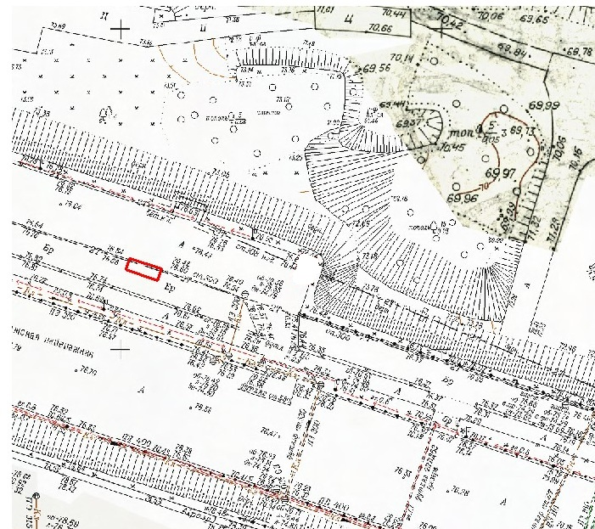

Лот № 2. ул.Волжская набережная, напротив д.18 (2.456)
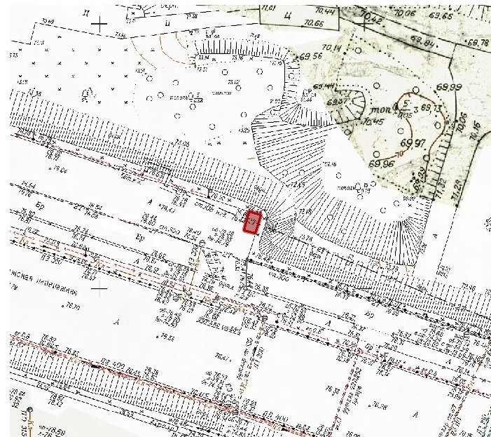

Обязательные требования к исполнению победителями Аукциона.
В настоящее время при размещении НТО победителям настоящего Аукциона необходимо руководствоваться разделами 4 и 7 Правил благоустройства территории муниципального образования город Нижний Новгород, принятых решением городской Думы города Нижнего Новгорода от 26.12.2018 № 272 (в части требований к внешнему виду некапитальных строений и сооружений).
Кроме того, в рамках формирования единой концепции размещения объектов на территории города Нижнего Новгорода и улучшения его художественно - эстетического облика администрацией города Нижнего Новгорода проводится работа по формированию концепции дизайн-кода города Нижнего Новгорода, который включает в себя, в том числе, внешний вид нестационарных торговых объектов.
После утверждения концепции дизайн-кода всем победителям настоящего Аукциона необходимо будет привести внешний вид НТО в соответствие с установленными требованиями.
В случае неисполнения победителям настоящего Аукциона вышеуказанных требований, будут применяться штрафные санкции в соответствии с условиями заключенных договоров на размещение НТО.

1.Типовое архитектурное решение нестационарного торгового объекта - палатка (лот № 1); цвет тента – синий, состояние – новый; опрятный внешний вид, без ржавчины и повреждений
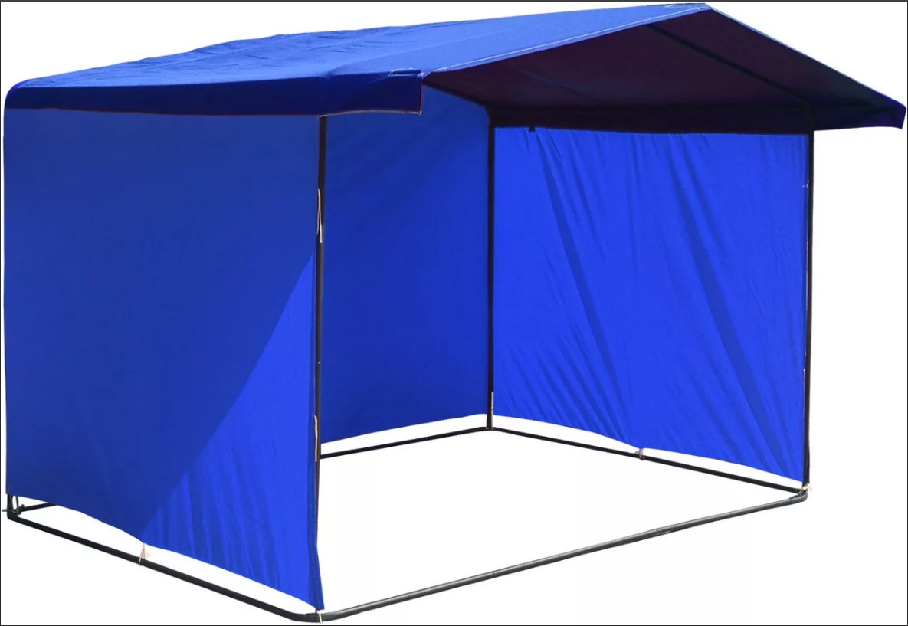

2.Типовое архитектурное решение нестационарного торгового объекта – автолавка (лот № 2): автолавка должна быть в исправном техническом и внешнем состоянии, без ржавчины, сколов и повреждений
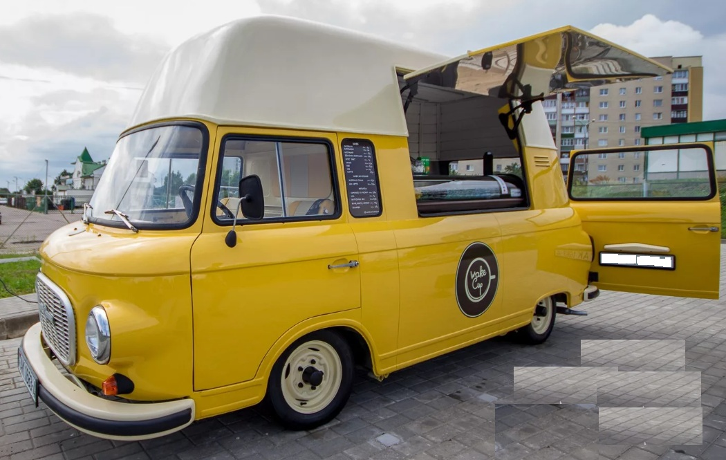

Форма 3

ЗАЯВКА
НА УЧАСТИЕ В АУКЦИОНЕ

В аукционную комиссию по
проведению аукциона на право
заключения договора на размещение
нестационарного торгового объекта на
территории города Нижнего Новгорода

Заявка
Я,___________________________________________________________________________________
для юридических лиц - наименование и юридический адрес, ИНН
___________________________________________________________________
для индивидуального предпринимателя - фамилия, имя, отчество
___________________________________________________________________
и № свидетельства о государственной регистрации, дата его выдачи
___________________________________________________________________
и наименование зарегистрировавшего органа, ИНН

Изучив аукционную документацию о проведении открытого аукциона на право заключения договора на размещение нестационарного торгового объекта на территории города Нижнего Новгорода, прошу принять заявку на участие в нем на условиях, изложенных в аукционной документации о проведении открытого аукциона на право заключения договора на размещение нестационарного торгового объекта на территории города Нижнего Новгорода.
В соответствии с аукционной документацией о проведении открытого аукциона на право заключения договора на размещение нестационарного торгового объекта на территории города Нижнего Новгорода предлагаю заявку на следующий лот (лоты):

Номер лота | Адрес  торгового объекта | Тип  объекта | Специализация

Дополнительно сообщаю, что не нахожусь в состоянии реорганизации, ликвидации и банкротства, не выступаю ответчиком в каком-либо судебном процессе по искам имущественного характера, что имущество не находится под арестом, деятельность не приостановлена в установленном законодательством порядке.

С условиями документации об аукционе ознакомлены (ен) и согласны (ен)
_________________________________________ _______________________________
(подпись)
М.П.

«___» __________ 20__ г.

Приложение
к заявке на участие в аукционе

ИНФОРМАЦИОННАЯ БИЗНЕС-СПРАВКА
о финансовом положении
юридического лица/индивидуального предпринимателя
1. | ОКПО |  |  |  |  |  |  |  |  |  |  |  |  |  | ИНН
2. | Наименование ЮЛ/ИП:
 | (полное наименование юридического лица / индивидуального предпринимателя)
3. | Контактные телефоны:
4. | Факс: |  |  |  |  |  |  |  |  |  |  | E-mail:
5. | Руководитель:
 | ^{(Ф.И.О. полностью)}
6. | Общие сведения о ЮЛ/ИП:
6.1 | Создание:
 | (кем, когда, № и дата регистрации устава)
6.2 | Дата начала деятельности:
6.3 | Уставной капитал (руб.):
6.4 | Средняя численность работающих за предшествующий календарный год (человек):
6.5 | Выручка от реализации товаров (работ, услуг) без учета налога на добавленную стоимость или балансовая стоимость активов (остаточная стоимость основных средств и нематериальных активов) за предшествующий календарный год (руб.):
6.6 | Балансовая стоимость активов (остаточная стоимость основных средств и нематериальных активов) за предшествующий календарный год (руб.):
7. | Сведения об учредителях (для юридических лиц):
7.1 | Наименование (Ф.И.О.):
 | ИНН: |  |  |  |  |  |  |  |  |  | Доля участия(%):
7.2 | Наименование (Ф.И.О.):
 | ИНН: |  |  |  |  |  |  |  |  |  | ИНН:
7.3 | Суммарная доля участия Российской Федерации, субъектов Российской Федерации, муниципальных образований, иностранных юридических лиц, иностранных граждан, общественных и религиозных организаций (объединений), благотворительных и иных фондов в уставном (складочном) капитале (паевом фонде) юридического лица(%):
8. | Задолженность по платежам в бюджет (руб.):
9. | Реквизиты ЮЛ/ИП (в т.ч. банковские, при наличии расчетного счета):

Руководитель предприятия: ________________________ «___» __________ 20__ г.
(подпись)
М.П.

Форма 4
ДОВЕРЕННОСТЬ № _______
_______________________________________________________________________
(прописью число, месяц и год выдачи доверенности)

________________________________________________________________________
(наименование участника аукциона)

доверяет ________________________________________________________________
(фамилия, имя, отчество, должность)

паспорт серии ______ № __________ выдан _____________ «__» __________ 20__ г.

представлять интересы ____________________________________________________
(наименование участника аукциона)

в открытом аукционе на право заключения договора на размещение нестационарных торговых объектов на территории города Нижнего Новгорода (по лоту № __________), в том числе заявлять от имени доверителя предложения по цене лота, подписывать, подавать и получать любые документы и совершать все необходимые действия, связанные с выполнением настоящего поручения.

Подпись ____________________________________________________ удостоверяем.
(Ф.И.О.) (подпись)

Доверенность действительна по «___» __________ 20__ г.

Руководитель
(уполномоченное лицо)
участника аукциона ______________ ___________________________
(М.П.) (Ф.И.О.)

Форма 5
ТИПОВАЯ ФОРМА
ДОГОВОР ЗАДАТКА
№ _____

г. Нижний Новгород «___» _________20__ года

Администрация __________ района города Нижнего Новгорода, в лице _______________________________, действующего на основании Устава, именуемое в дальнейшем «Администратор», с одной стороны, и _________________, в лице _______________________________, действующего(ая) на основании ___________________, именуемый(ая) в дальнейшем «Участник», с другой стороны, совместно именуемые «Стороны», заключили настоящий договор задатка о нижеследующем:

1. Предмет договора

1.1. В целях гарантии исполнения обязательств, Участник обязуется внести в качестве обеспечения заявки к участию в аукционе (далее - Обеспечение заявки) денежные средства на расчетный счет Администратора, в размере ______________________________, указанной в Информационной карте аукциона.
1.2. Денежные средства, внесенные в качестве обеспечения заявки НДС не облагаются.
1.3. Факт внесения денежных средств в качестве Обеспечения заявки подтверждается Участником копией платежного поручения с отметкой банка об оплате суммы обеспечения заявки.

2. Порядок возврата денежных средств, внесенных под обеспечение заявки

2.1. Денежные средства, внесенные в качестве Обеспечения заявки, возвращаются путем перечисления на банковский счет Участника, указанный в договоре.
2.2. Денежные средства, внесенные в качестве Обеспечения заявки, возвращаются Участнику в следующих случаях и в следующие сроки:
2.2.1. В случае принятия решения об отказе от проведения открытого аукциона - в течение пяти рабочих дней со дня принятия такого решения.
2.2.2. В случае отзыва Участником заявки на участие в аукционе до окончания срока подачи заявок на участие в аукционе - в течение пяти рабочих дней со дня поступления Администратору уведомления об отзыве заявки на участие в аукционе.
2.2.3. В случае отказа Участнику в допуске к участию в аукционе или в случае, если Участник аукциона не признан победителем аукциона по данному лоту за исключением случая, когда он был единственным участником, признанным Участником аукциона, - в течение пяти рабочих дней со дня подписания протокола рассмотрения заявок на участие в аукционе.
2.2.4. В случае если заявка на участие в аукционе, поданная Участником, получена после окончания приема конвертов с заявками на участие в аукционе - в течение пяти рабочих дней со дня подписания протокола оценки и сопоставления заявок на участие в аукционе или в случае, если заявка на участие в аукционе подана после подписания указанного протокола - в течение пяти рабочих дней со дня подписания соответствующего акта.
2.2.5. В случае отказа в допуске к участию в аукционе всем Участникам и признания аукциона несостоявшимся - в течение пяти дней со дня признания аукциона несостоявшимся.
2.3. Обеспечение заявки не возвращается:
2.3.1. В случае уклонения победителя аукциона от оплаты цены аукциона.
2.3.2. В случае уклонения участника аукциона, если аукцион по лоту признан несостоявшимся и только один участник, подавший заявку на участие в аукционе по данному лоту, признан участником аукциона, от оплаты минимальной цены лота.
2.3.3. Ответственность по возврату Участнику денежных средств, внесенных в качестве обеспечения заявки, возлагается на Администратора.

3. Адреса и реквизиты сторон

Администратор: Участник:
___________________________________ ___________________________________
___________________________________ ___________________________________
___________________________________ ___________________________________
___________________________________ ___________________________________

________________ /_____________/ ___________________ /__________/

Форма 6
УВЕДОМЛЕНИЕ

Участнику, подавшему заявку на участие в открытом аукционе на право заключения договора на размещение нестационарного торгового объекта на территории города Нижнего Новгорода.
___________________________________________________________________
(наименование юридического/физического лица)

В соответствии с решением аукционной комиссии (Протокол рассмотрения заявок на участие в открытом аукционе на право заключения договора на размещение нестационарного торгового объекта на территории города Нижнего Новгорода)
___________________________________________________________________
(наименование юридического/физического лица)

признано участником аукциона/не допущено к участию в аукционе.

Секретарь аукционной комиссии ______________________ /_____________/

Форма 7
УВЕДОМЛЕНИЕ
«___» __________ 20__
Единственному участнику, подавшему заявку на участие в открытом аукционе на право заключения договора на размещение нестационарного торгового объекта на территории города Нижнего Новгорода по лоту № ______.
__________________________________________________________________
(наименование юридического/физического лица)
В соответствии с решением аукционной Комиссии (Протокол рассмотрения заявок на участие в открытом аукционе на право заключения договора на размещение нестационарного торгового объекта на территории города Нижнего Новгорода)___________________________________________
(наименование юридического/физического лица)
признан(о) единственным участником аукциона по лоту № ____.
___________________________________________________________________
(наименование юридического/физического лица)
Единственному участнику аукциона по лоту № ___ необходимо:

в течение 7 рабочих дней со дня проведения открытого аукциона обратиться в администрацию ____________________ района с заявлением о заключении договора на размещение НТО.
При просрочке вышеуказанных сроков подачи заявления либо незаключении в течение 9 рабочих дней со дня проведения открытого аукциона договора на размещение НТО единственный участник аукциона считается уклонившимся от заключения договора на размещение НТО.

Подписи:
Единственный участник
аукциона: _________________________ /___________________/
(подпись) (расшифровка подписи)

Секретарь аукционной
комиссии: ___________________ /_____________________/
(подпись) (расшифровка подписи)

Заместитель председателя
аукционной комиссии: ___________________ /_____________________/
(подпись) (расшифровка подписи)

Форма 8
Технический протокол
открытого аукциона на право заключения договора на размещение
нестационарных торговых объектов на территории
города Нижнего Новгорода
(лот № ________)

г.Нижний Новгород «___» __________ 20__
Предпоследнее предложение цены за лот № _________:
Регистрационный № участника _______________.
Предложенная сумма: ____________________________________________________.
Последнее предложение цены за лот № _________:
Регистрационный № участника _______________.
Предложенная сумма: ____________________________________________________.
Победителю аукциона:_____________________________________________________
(наименование юридического/физического лица)
необходимо:
в течение 3 рабочих дней со дня проведения открытого аукциона оплатить начальную цену лота (за вычетом ранее оплаченной суммы обеспечения заявки и суммы рассрочки платежа) и обратиться в администрацию _________ района города Нижнего Новгорода с копией платежного документа, подтверждающего оплату за размещение нестационарного торгового объекта на месте, соответствующем лоту №______, по которому _________________________________________________________________
(наименование юридического/физического лица)

признан (о) победителем.
При просрочке сроков подачи заявления о заключении договора на размещение НТО более 7», либо не заключении в течение 9 рабочих дней со дня проведения открытого аукциона договора на размещение НТО победитель аукциона считается уклонившимся от заключения договора на размещение НТО.

Подписи:
Участник № _______: _____________________ /___________________/
(подпись) (расшифровка подписи)
Участник № _______: ____________________ /____________________/
(подпись) (расшифровка подписи)
Секретарь аукционной
комиссии: ___________________ /_____________________/
(подпись) (расшифровка подписи)
Заместитель председателя
аукционной комиссии: ___________________ /_____________________/
(подпись) (расшифровка подписи)

Форма 9

Заявление о согласии на обработку персональных данных

Я,_________________________________________________________________, (Фамилия, имя, отчество субъекта персональных данных)
зарегистрированный (ая) по адресу:
___________________________________________________________,
документ, удостоверяющий личность:
__________________________________________________________,
(вид документа, № документа, когда и кем выдан)
даю согласие на обработку моих персональных данных администрации города Нижнего Новгорода.

Перечень персональных данных, на обработку которых дается согласие:
- Паспортные данные.
- Идентификационный номер налогоплательщика.
- Банковские реквизиты.
- Вид деятельности субъекта.
- Контактный телефон.

Перечень действий с персональными данными, на совершение которых дается согласие, общее описание используемых оператором способов обработки:
- Получение персональных данных у субъекта персональных данных, а также у третьих лиц, в случае дополнительного согласия субъекта.
- Хранение персональных данных.
- Уточнение (обновление, изменение) персональных данных.
- Передача персональных данных субъекта в порядке, предусмотренном законодательством РФ.

Настоящее согласие дается сроком на 5 лет.
Порядок отзыва настоящего согласия – по личному заявлению субъекта персональных данных.

________________________ _______________________ подпись расшифровка подписи

«___» _____________ 20___

Состав районной комиссии по проведению аукционов
на право заключения договора размещения нестационарного торгового объекта

В.В. Лунев | Заместитель главы администрации Канавинского района города Нижнего Новгорода, председатель комиссии
А.В. Иванов | Начальник отдела предпринимательства и развития территорий управления экономического развития администрации Канавинского района, заместитель председателя комиссии
По согласованию | Главный специалист отдела предпринимательства и развития территорий управления экономического развития администрации Канавинского района - секретарь комиссии
По согласованию | Консультант отдела предпринимательства и развития территорий управления экономического развития администрации Канавинского района - аукционист
Члены комиссии:

По согласованию | Муниципальный служащий отдела правового обеспечения администрации Канавинского района

